**Video Windows System**

|  |
| --- |
| **显示墙控制软件** |

**使用说明书**

**显示墙控制软件**

在使用本软件前，请仔细阅读本说明

目 录

手 册 导 言 1

关 于 本 手 册 说 明 2

第1章 显示墙控制软件简介 3

第2章 软件安装以及登陆设置 4

2.1 软件安装环境要求 4

2.2 软件安装 5

2.3 软件卸载 8

2.4 软件登录设置 9

第3章 软件主界面功能说明 11

3.1 软件主界面分布 11

3.2 软件各部分功能区说明 12

第4章 系统连接以及初始化设置 13

4.1 系统硬件设备连接 13

4.2 软件的连接与断开 14

4.3 软件初始化设置 15

4.3.1 通讯设置 15

4.3.2 基本输出参数设置 16

第5章 软件基本设置选区功能说明 19

5.1 用户管理 19

5.2 系统设置 20

5.3 用户登录 24

5.4 查看日志 25

5.5 软件信息 26

5.6 退出系统 26

第6章 软件拼接功能设定管理 27

6.1 信号选项栏 27

6.1.1 信号批量添加 27

6.1.2 信号批量删除 29

6.1.3 信号标签切换 29

6.1.4 横向开窗 30

6.1.5 纵向开窗 31

6.1.6 横向网格开窗 31

6.1.7 纵向网格开窗 31

6.2 窗口显示功能设置 32

6.2.1 打开信号窗口 32

6.2.2 关闭信号窗口 32

6.2.3 窗口拉伸 33

6.2.4 窗口拖动 33

6.2.5 窗口的全屏显示 34

6.2.6 锁定窗口的当前位置 35

6.2.7 关闭当前信号窗以及所有信号 35

6.2.8 信号窗大小 36

6.3 窗口操作 37

6.3.1 清除 37

6.3.2 定位 38

6.3.3 网格 39

6.3.4 属性 40

6.4 场景 41

6.4.1 场景添加 41

6.4.2 场景删除 42

6.4.3 修改场景名称 42

6.4.4 更新场景 43

6.4.5 轮巡场景 43

6.4.6 默认场景 44

6.4.7 清除所有场景 45

6.5 矩阵功能 46

6.5.1 矩阵添加 46

6.5.2 矩阵修改 48

6.5.3 矩阵删除 48

6.5.4 矩阵切换设定 49

6.6 扩展辅助功能 50

6.7 日志查看 51

6.8 任务选项 52

6.8.1 任务添加 53

6.8.2 任务删除 53

6.8.3 任务执行 53

第7章 多用户管理功能设置 54

7.1 用户管理模式 54

7.1.1 用户的添加 54

7.1.2 用户的删除 55

7.2 屏幕控制 56

7.2.1 打开所有屏幕 56

7.2.2 关闭所有屏幕 56

7.2.3 显示墙功能 56

第8章 高级功能应用及配置（选配） 58

8.1 预监显示功能 58

8.1.1 预监功能设置 58

8.2 复制显示功能 59

8.2.1 复制功能设置 59

8.2.2 复制通道的添加 59

8.2.3 复制通道的删除 60

第9章 常见故障排除 61

第10章 快速切换组合键说明 62

|  |
| --- |
| 手 册 导 言 |

尊敬的用户，非常感谢您购买我公司产品，本手册用于指导您配置和使用我公司图像处理产品。在您使用本产品之前，请仔细阅读本手册并妥善加以保存，以备日后参考及调试之用。本手册共分为10个章节对设备操作软件进行说明,方便您正确的操作和使用本设备。手册中所包含信息的准确性已经过确认，如有疑问请与我公司联系。

* **本手册包含内容：**

第1章： 显示墙控制软件简介

第2章： 软件安装以及登录设置

第3章： 软件主界面功能说明

第4章： 系统连接以及初始化设置

第5章： 软件基本设置选区功能说明

第6章： 软件拼接功能设定管理

第7章： 多用户管理功能设置

第8章： 高级功能应用及配置

第9章： 常见故障排除

第10章：快速切换组合键说明

* **提示符号注解：**

 **注意 ---** 提醒您在操作中需要注意的事项！

** 说明 ---** 对必要的操作内容进行提示说明！

|  |
| --- |
| 关 于 本 手 册 说 明 |

* 本手册为我公司版权所有，受法律保护，未经本公司书面许可，不得有任何仿造、复制、摘抄、转译、发行等行为或其他利益。
* 本软件操作手册界面以2×2拼接规模为例，其他显示规模操作方式与本例相同，可根据具体规模更改，基本方式相同。
* 本手册只作为用户操作指示说明，不作为维修服务用途。
* 本手册根据显示墙控制软件编写说明的，在实际使用过程中由于软件版本不同，在实际操作中可能与其他版本的操作方式略有不同，如需了解其他版本软件信息，请致电我公司产品部。
* 本手册中所提及的第三方产品名称和内容，其所有权及知识产权为产品或内容所有人所有且受现行知识产权相关法律保护。
* 我公司将根据软件产品功能的增强而更新本手册的相关内容，并将定期更改或更新本手册中所描述的产品或内容，更新的内容将会在新版本中加入，恕不另行通知。

|  |
| --- |
| 第1章 显示墙控制软件简介 |

显示墙控制软件是我公司自主研发的专用于拼接墙系统的图像显示管理软件，是目前国际主流的集控制、管理、调用、监控为一体的多功能管理软件。 软件运行在XP、Win7等多种环境当中，可实现对大屏幕拼接墙显示系统的模式管理、窗口调用、屏幕控制、预案显示等功能，且所有操作都能在软件和控制界面上完成。软件安装在用户的控制系统上，使拼接墙操控方便、快捷，方便用户的操作使用。

显示墙控制软件操作界面友好直观，各部分功能界面分布均匀，操控方便。软件提高了用户对拼接显示系统的整体控制和管理能力，支持多个用户的控制管理和操作，使用户能够方便的对拼接显示墙窗口进行管理操作，改变了传统的拼接墙软件操作复杂、使用不便的缺陷。

* **软件主要功能：**
* 控制场景模式的调用以及各场景的命名、更改、保存，设备输入信号窗口可预先摆放，对场景进行存储，制定成各种模式场景，需要时将场景调用。
* 对各种输入信号窗口进行管理，自定义添加RGB 、Video、DVI、SDI、IP、分量等多种信号源，方便、快捷的对信号源进行调用、切换、保存、删除等各种窗口编辑管理。
* 实现对各厂家、各型号的切换矩阵以及中央控制设备进行联动控制功能。
* 提供二次开发协议和中控设备通讯协议，为第三方设备提供控制及软件二次开发功能。
* 显示信号窗口快速定位，无需复杂操作，快速实现对多个信号窗口的随意摆放，控制图像的多种显示模式。
* 网格等分模式化定位，具备虚拟窗口模式，对窗口进行精确显示，方便使用。
* 支持远程预监以及实时监控显示模式，通过简单的操作实现对显示墙信号窗口的预先浏览和实时监视，实现远距离操作拼接墙显示模式。

本手册所述（V4.2）为软件的最新版本，其使用方式可能与其他版本软件的操作方式有一定差别，如需了解软件其他相应版本信息，请联系我们。

|  |
| --- |
| 第2章 软件安装以及登陆设置 |

2.1 软件安装环境要求

|  |  |
| --- | --- |
| 中央处理器 | Intel Pentium Core 2.6GHz 以上 |
| 内存 | 256MB以上 |
| 操作系统 | Windows 2000\Windows XP\Win7\Win8等 |
| 支持32位或64位Windows操作系统 |
| 硬盘 | 100MB以上预留硬盘空间 |
| 磁盘驱动器 | CD-ROM 或 DVD-ROM 驱动器 |
| 硬件环境 | 处理器系统 |
| 网络要求 | 保证良好畅通的网络环境 |
| 显示设备 | LCD、CRT等显示设备 |
| 通讯环境 | 具备网络和串口通讯 |

:软件安装环境无需与上述需求完全一致，可根据现有设备进行配置。

2.2 软件安装

打开产品包装盒，在内部找到软件安装光盘，将光盘通过电脑光驱打开，在软件安装盘中，打开控制软件文件夹，点击安装文件下的【4.2版标准安装包】文件。

双击【4.2版标准安装包】文件，弹出软件安装界面。



单击【下一步】，软件开始安装，系统将自动出现提示。

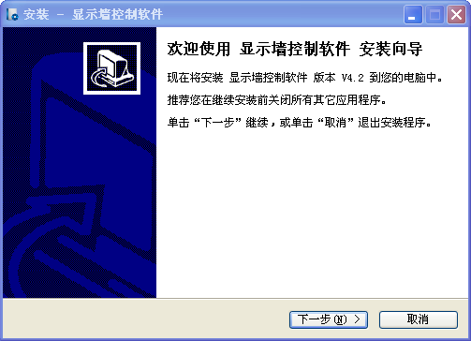

选择软件需要安装的位置，默认状态下，软件（V4.2）自动安装在C盘默认路径，可选择软件相应的存放位置。

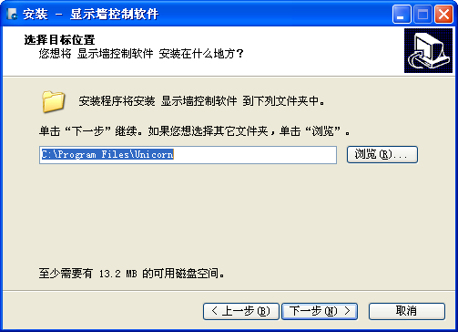

选择好软件安装的快捷方式以及位置，再次单击【下一步】，即可完成安装。

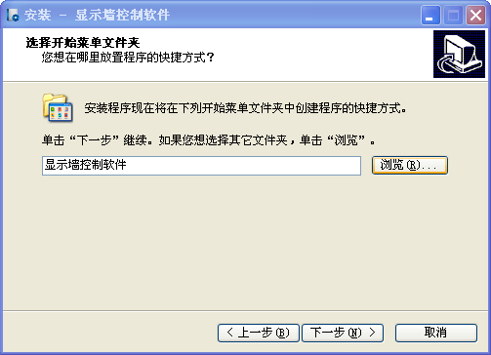

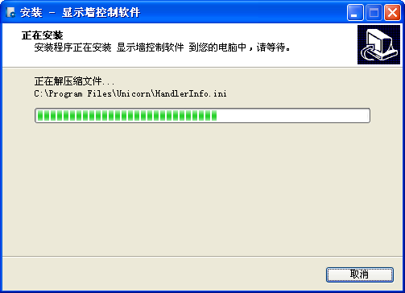

默认状态下系统将自动运行显示墙控制软件，单击【完成】键，系统自动运行显示墙控制软件，若无需运行软件，单击运行显示墙控制软件前【√】取消自动运行即可。

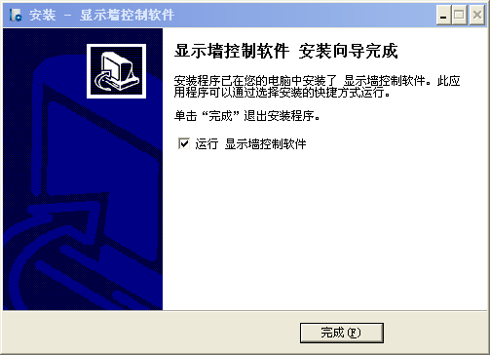

点击【完成】键，完成软件的安装，安装后的软件图标将会在指定的位置出现，如需运行软件，双击软件图标即可。

2.3 软件卸载

卸载显示墙控制软件需要使用Windows的卸载程序，打开Windows控制面板执行【开始】＞【控制面板】命令，双击【添加或删除程序】图标，在所打开的添加或删除程序界面找到显示墙控制软件版本选项栏。

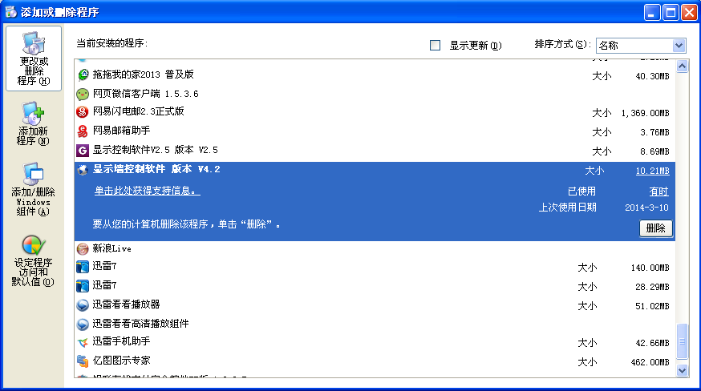

单击【删除】选项按钮，弹出卸载程序对话框，单击【是】即可卸载显示墙控制软件。

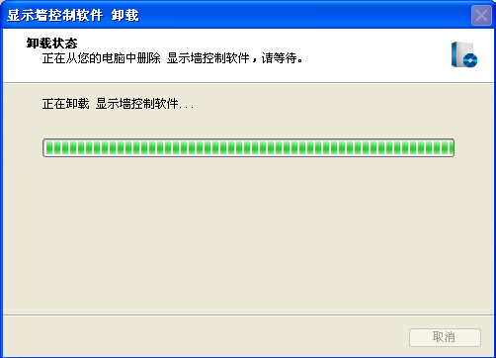

2.4 软件登录设置

双击桌面【显示墙控制软件】图标，弹出用户登录界面，输入相应的用户名及登录密码，即可进入软件操作界面。



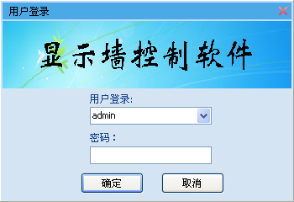

在用户登录界面输入用户名和密码，单击【确定】按钮即可登录软件界面。

默认状态下，软件为用户提供两种登录模式，admin、quest模式，即管理员模式和访客模式，两种登录模式的操作权限不同，admin为管理员模式，可对系统内部数据及组合方式、分辨率进行编辑和变更。quest为访客模式，只能对当前软件下的显示信号窗口及显示方式进行相应的操作。

通过密码进行软件登录，默认情况下admin模式无登录密码，quest模式密码为123，当进入控制软件主界面后，可通过admin模式进入后端对密码及操作权限进行更改，并可以增加多个访客权限，单击确定按钮可进入软件界面。

**：**

* 第一次运行显示墙控制软件管理员模式时，请以admin 帐户登录，无初始密码。在登录成功后，可根据需求进行用户管理权限设置，在登录使用过程中，可以根据不同的操作需求为不同的用户分别设置单独的帐号并授与相应的操作权限。
* 在某些软件登录环境界面下，系统会要求使用用户名和密码进行登录，admin模式也会提示用户名和密码输入错误提示，此时用户需要使用管理员查看权限才能进行软件的登录和设置，如有此种情况，请与管理员联系。

|  |
| --- |
| 第3章 软件主界面功能说明 |

3.1 软件主界面分布

显示墙控制软件操作界面友好直观，操控方便，软件功能区域可划分为以下几部分：

A： 软件基本功能设置选项

B： 标题栏

C： 功能标签

D： 功能选项栏

E： 信号添加命名选区

F： 窗口显示区

G： 设备状态栏

 显示墙控制软件界面是根据用户的需求，在原有的软件界面操作平台基础上，进一步升级，为用户提供更为简洁、直观、方便的工具配置以及轻松便捷的操作方式，满足用户的需求，方便用户的操作。

3.2 软件各部分功能区说明

**A： 软件基本功能设置选项：**软件的初始化设置选区，软件的系统管理、系统界面设置以及各部分功能界面显示都通过设置选项完成，是软件核心的功能配置选区。

**B： 标题栏：**软件的标题栏可对软件标题进行更改，以方便用户清晰使用软件。

**C： 功能标签：**由主要功能、参数设置、辅助功能三个常规功能标签组成，可通过切换标签将软件切换到相应的功能区域。

**D： 功能选项栏：**主要功能、参数设置、辅助功能标签下包括控制项、窗口操作、屏幕控制、附加功能以及其他辅助功能组成，可通过各选项对信号窗口进行切换操作。

* 主要功能包括控制项、窗口操作、屏幕控制以及其他附加功能选项标签，可对信号窗口显示以及其他功能进行操作，附加功能包括屏幕控制、预监功能、复制功能设置，执行【软件基本功能设置选项】＞【系统设置】拼接及显示墙选项，分别开启附件功能区；
* 参数设置是软件的基本显示控制设置，包括虚拟墙体的比例缩放以及墙体显示的初始化方式等；
* 辅助功能是在基本功能的基础上增加的快捷操作区域，包括场景的添加删除、场景的轮询以及其他扩展使用功能；

**E： 信号添加命名选项栏：**用于各种PC信号源、视频信号源、高清信号源窗口的添加以及信号的命名显示功能选区，通过该选项方便调整信号的通道属性及模式管理，区分各种需要显示的信息。

**F： 窗口显示区域：**是所有信号窗口的直接显示操作选区，信号窗口的随意摆放、移动、缩放等操作都通过窗口显示区域完成。

**G： 设备状态栏：**通过软件设置对当前硬件的连接状态进行读取，快速读取当前输出屏幕分辨率、状态、连接信息等。

|  |
| --- |
| 第4章 系统连接以及初始化设置 |

4.1 系统硬件设备连接

使用软件对系统进行控制前要对系统硬件设备接口进行连接。

取出包装箱内串口线将拼接控制器串口与主控电脑串口连接，安装串口驱动程序，拼接控制器提供标准 RS-232串行通讯端口,用户可使用多种远端控制设备对系统进行远端控制。RS-232端口为 9针公接头，引脚说明如下:

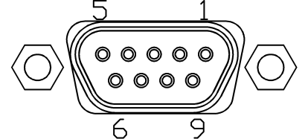

|  |  |  |
| --- | --- | --- |
|  | 引脚 | 说 明 |
| 1 | NC | 空 |
| 2 | TXD | 信号发送端，接控制设备的接收端（RXD端） |
| 3 | RXD | 信号接收端，接控制设备的发送端（TXD端） |
| 4 | NC | 空 |
| 5 | GND | 信号地 |
| 6 | NC | 空 |
| 7 | NC | 空 |
| 8 | NC | 空 |
| 9 | NC | 空 |

用RS-232连接线将电脑的串行通讯口与拼接控制器主机RS-232通讯口（COM1或COM2）连接，通过软件设置对拼接控制器进行控制。

* **基本连接方式如下图所示：**

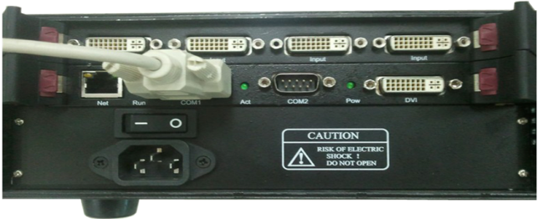

****：拼接处理器背板提供了两个RS-232串行接口，使用任意一个与控制电脑串口相连，也可接入其他外部设备对系统进行联动控制。

4.2 软件的连接与断开

硬件设备连接成功后系统软件界面会自动出现链接成功提示，如图所示：

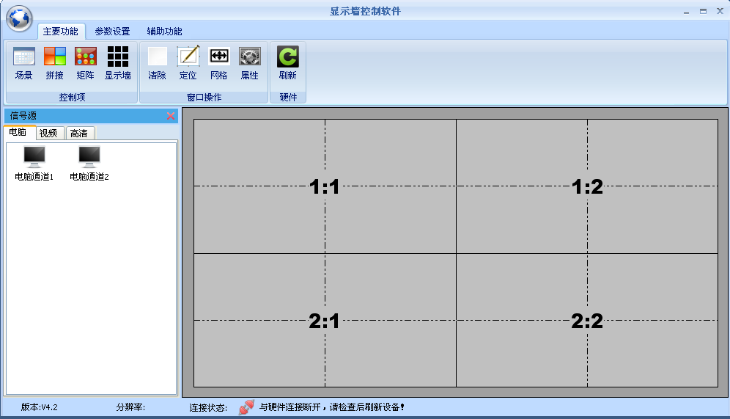

* **设备连接说明：**



**版本V4.2：**当前所使用软件的版本名称；



**分辨率：**当前输出分辨率，可通过软件设置选项可更改输出分辨率；

** A**

 **B**

**硬件状态A：**当图例成蓝色闭合状态，证明软件已经与设备连接；

**硬件状态B：**当图例成红色断开状态，证明软件与设备断开连接；

当前软件版本为（V4.2），根据版本信息的不同其软件略有不同，输出分辨率应与所显示的屏幕分辨率相匹配，当设备连接成功后，即可对设备进行功能调试。

4.3 软件初始化设置

执行【软件基本功能设置选项】＞【系统设置】＞【拼接】选项，对软件通讯方式进行初始化设置。

4.3.1 通讯设置

控制主机与拼接处理器连接方式及端口设定，通过界面自定义选择控制方式，软件支持串口通信和网络通信两种方式，其界面主菜单及工作原理有较大区别，执行【软件基本功能设置选项】＞【系统设置】，单击系统设置选项【拼接】选项，弹出串口参数，对系统进行通讯初始化设置。

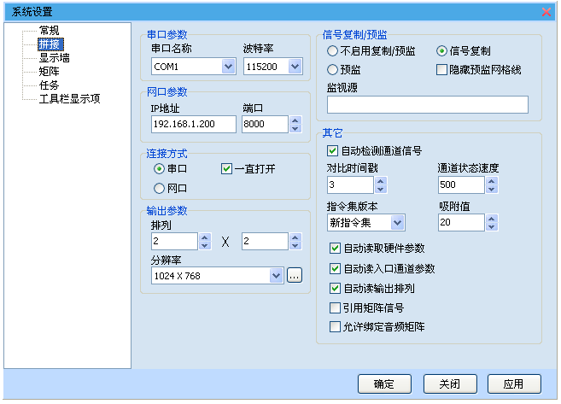

**串口：**RS232串口控制，控制串口通讯；

**自动连接设备：**软件快捷功能，在控制过程中无论是网络还是串口，启动软件可自动连接拼接设备；

**串口名称：**是选择设备控制的COM口号，调试过程中一般选定COM1；

**IP地址：**网络IP地址号；

**波特率：**工程师对系统调试时，通信波特率一般为115200bps；

**端口：**应用程序用来提供服务的服务端口；

****：最初操作时，选择串口通讯方式，串口号选择COM1，波特率为115200，也可对以上控制方式进行更改。

4.3.2 基本输出参数设置

串口以及网络连接设置完成后，对显示墙的输出规模进行更改设置，执行【软件基本功能设置选项】＞【系统设置】＞【拼接】选项，在拼接选项执行【输出参数】更改，根据屏幕规模对拼接墙体进行调整。

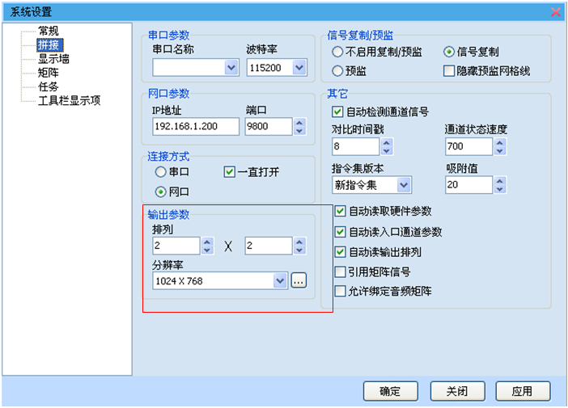

屏幕的规模确定后通过显示墙控制软件将拼接控制器输出接口和屏幕规模、输出分辨率进行匹配，以（2×2）排列方式为例，选择与显示屏幕相匹配的输出分辨率，设置屏幕显示的基本方式。

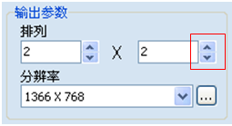

**输出参数：**对输出参数进行调整，点击上下调整按钮对输出参数进行数量更改。

**拼接输出参数设定：**

通过拼接选项界面，对拼接墙输出规模进行设置或更改，根据当前屏幕数量进行拼接墙输出规模的匹配，如下图：将当前拼接墙规模设定为3×5排列方式。



在排列位置将拼接墙的输出排列方式进行修改，当前的排列方式为3×5，屏幕显示可按照设定的显示区域进行窗口组合，所设置的显示方式不同，所显示的方式也不同，单击【确定】键，重新开启软件，当前窗口操作栏显示3×5拼接排列方式。

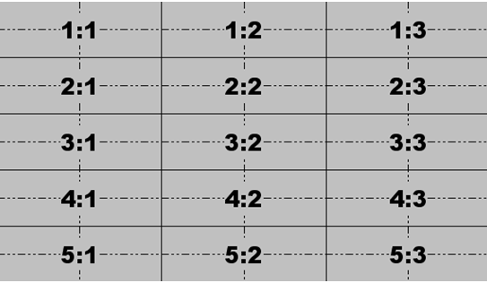

**调整分辨率：**通过分辨率下拉列表选择当前与屏幕相匹配的分辨率,单击【确定】即可将所选定的分辨率设置为输出分辨率。

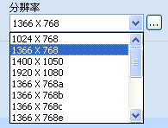

**特殊分辨率设定：**点击软件分辨率右侧扩展按钮自定义设置特殊显示分辨率，用于多种显示屏幕的输出和特殊分辨率的添加。

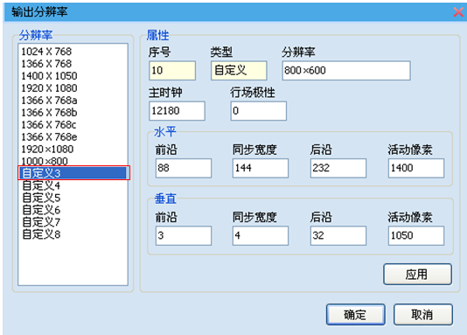

当弹出特殊分辨率设置栏，选择需要制定分辨率的【自定义】名称，如将自定义3设定分辨率为800×600，即选择自定义3，在【分辨率】位置写入800×600,单击【确定】弹出提示栏,单击【确定】即可添加新的分辨率。

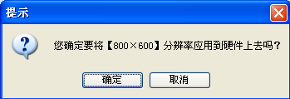

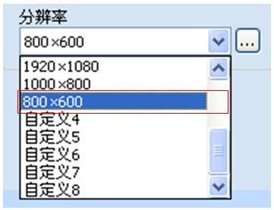

:特殊分辨率添加完毕后，即可使用新添加的分辨率，新添加的分辨率会在系统设置选项栏中出现，如需使用当前所设定的分辨率，点击确定即可。

|  |
| --- |
| 第5章 软件基本设置选区功能说明 |

单击显示墙控制软件左上角图标弹出软件设置选项栏对话框。分别为**用户管理（Z）**、**系统设置（Y）**、**用户登录（U）**、**查看日志(V)** 、**软件信息（W）**、**退出系统（X）**选项，其每项有具体应用，操作方便，可针对当前需要进行系统设置。

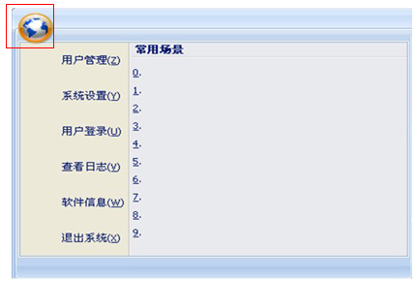

5.1 用户管理

单击【用户管理】选项，弹出用户管理对话框，根据需求对当前的用户进行添加和更改，基本功能如下：

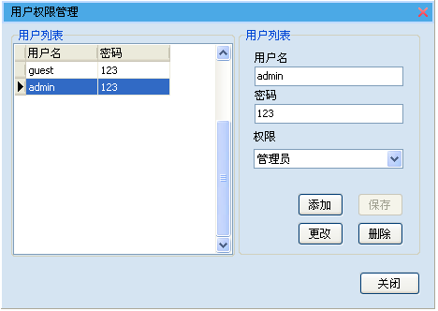

用户权限管理包含软件系统用户的基本属性设置，可自定义添加软件管理员，更改软件登录的名称、密码以及权限管理。

5.2 系统设置

系统设置选项栏为显示墙控制软件基本属性设置栏，包括**常规**、**拼接**、**显示墙**、**矩阵**、**任务、工具栏显示项**等功能，通过软件对系统的显示界面、版本、拼接器规模、矩阵等功能进行设置。

**常规：**用于根据用户的喜好和操作习惯更改软件标题以及系统的配置，同时可根据需求对软件的版本进行修改。

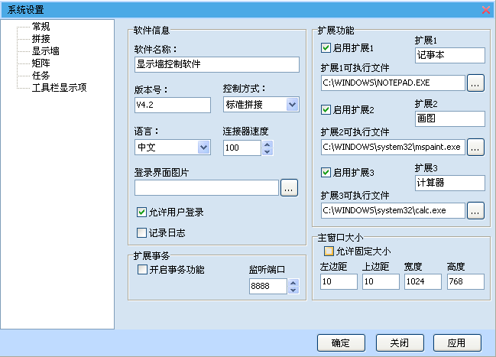

* **主要由以下几部分组成：**

**软件信息：**包含软件的基本信息以及登录设置，可在当前状态下对软件的名称、版本号、控制方式、语言及登录界面进行更改，控制方式分为标准拼接及简拼设置，具有中英文显示界面。

**扩展事务：**可开启扩展事务功能。

**扩展功能：**扩展功能为软件的超链接功能，在当前界面下，通过扩展事务选项扩展专用工具功能，便于在软件界面下对其他工具进行使用。

**主窗口大小：**用于固定显示窗口的尺寸，特定环境中锁定窗口大小，便于应用。

**：**通过常规选项可进行软件名称以及固定软件窗口大小的功能，在常规选项，在允许固定大小的位置单击即可固定当前软件的大小。

**拼接：**系统的通信设置以及基本功能选项，可更具需求制定显示屏幕的输出排列方式及显示分辨率，开启预监及复制通道等附加功能选区。

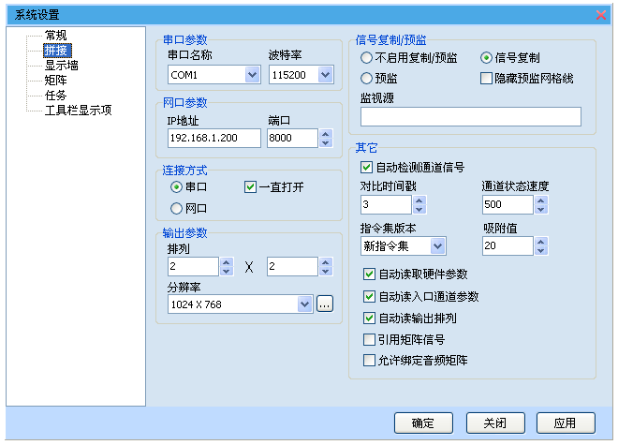

* **主要由以下几部分组成：**

**串口参数：**用于COM口以及波特率的选择，选择相应的控制串口进行数据通信。

**网口参数：**使用网络控制时，使用相应的IP地址。

**连接方式：**选择数据的通信方式，包括串口和网络控制，两种方式均可对系统进行控制。

**输出参数：**通过输出参数确定输出规模及屏幕输出显示分辨率。

**信号复制预监：**软件附加功能，开启功能软件具备图像复制及预览显示功能。

**其他**：包含软硬件的自动读取及输入输出自动排列显示。

**显示墙：**显示墙是多个显示单元拼接在一起并与处理器相连在一起的一组设备的统称。在建立一个显示墙之后，为了能把外部信号源显示在显示单元上，并最终拼接形成一个超高分辨率的画面，用户需要配置显示墙中各个通道和信号源或矩阵的连接关系以及显示墙中单元与单元之间的环接关系。此外，还需要配置处理器地址和处理器上通道与矩阵或信号源的连接信息。

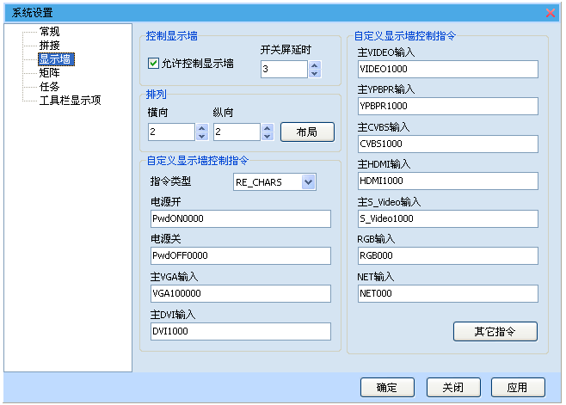

主要包含对显示屏幕控制及输出排列的显示方式，通过该选项对显示墙进行电源控制及信号接口的输入输出显示方式。

**矩阵：**对前端多种显示信号的切换，可通过矩阵功能添加多个矩阵，将拼接器与矩阵进行数据连接，使用软件对系统进行调试，主要包含矩阵功能的添加，多个矩阵配置及相应的使用功能。

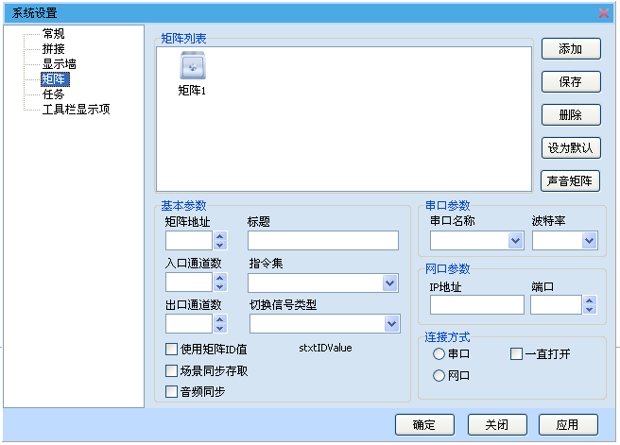

**任务：**针对场景以及信号源可进行自定义任务添加，添加的任务会在规定的时间上进行场景的执行和图像的显示。

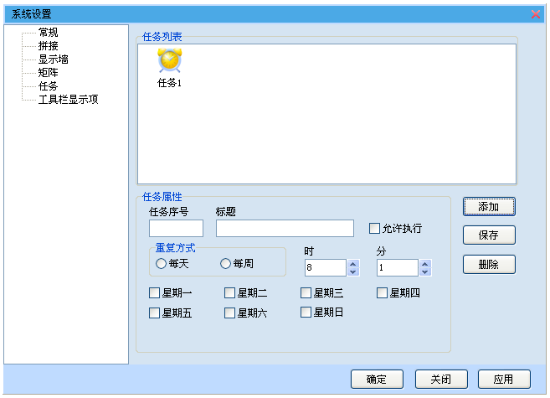

**工具栏显示项：**显示项针对当前软件界面所显示的内容，可根据用户的需求进行工具内容的删减，可在主要功能、参数设置、辅助选项、信号源位置通过点击方块内的标志而增加和删除该选项，重新启动软件即可。

5.3 用户登录

点击【用户登录】输入用户名和密码可在当前界面下登录软件系统，无需关闭软件界面，方便软件权限交换，可快速对当前界面下进行操作。

5.4 查看日志

查看日志功能可在一定的时间内对多个用户的登录时间以及软件使用情况进行查看，可定期对用户的浏览信息进行文件输出显示，方便整理查看，日志查看功能在一定程度上可对非法浏览用户给予限制，对非法操作，不正确的操作方式给予限制。

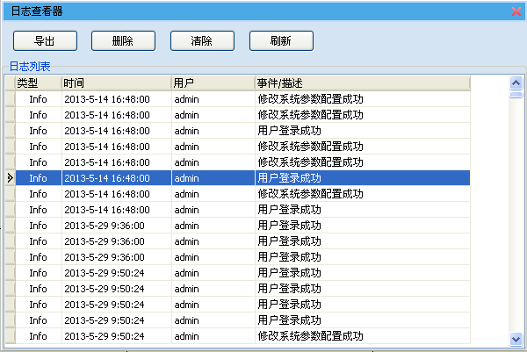

5.5 软件信息

软件的基本信息介绍，软件的版本信息、图标以及软件的基本功能介绍。

5.6 退出系统

单击【退出系统】可弹出对话框，单击确定可退出软件界面。

|  |
| --- |
| 第6章 软件拼接功能设定管理 |

显示墙控制软件为用户提供方便快捷的操作界面，用户可在显示界面内通过简单的鼠标点击操作对图像进行调整，软件功能选项为用户设置了多个功能选区，点击功能标签选项，切换多个功能设置选区，功能选项栏集中了软件信号图像操作的所有功能，例如，图像场景的定义添加保存、拼接显示墙信号的移动操作、矩阵切换器的添加切换、图像的快速清除定位等都通过功能选项完成。

信号标签切换**、**图像信号源的添加、删除以及图像窗口的基本操作通过软件主要功能下的拼接功能实现，可通过软件操作完成图像的上墙显示，对接入处理器的多种信号源任意的组合、叠加、多窗口显示模式，方便用户的操作使用。

6.1 信号选项栏

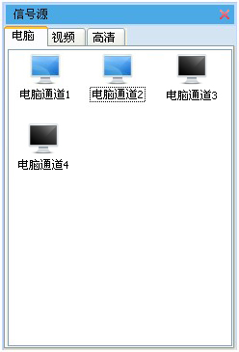信号选项栏是显示墙系统各种图像信号输入设备的显示区，多种类型的信号图标显示在该区域，可将信号拖拽到屏幕显示。以图示为例，如：PC信号（VGA、DVI等）Video 播放设备（各种VCD、DVD 播放机）、能够输出信号的设备（电脑输出信号等）、摄像头等。软件能够方便将这些信号源显示到拼接墙上，软件未成功连接拼接控制器的状态下，信号图标为黑色，当成功连接系统后，被读取的信号会迅速变成蓝色，证明当前信号已经读取成功。

### 6.1.1 信号批量添加

显示墙控制软件可以控制信号的批量添加，添加数量可以任意设置，节约了时间和资源，避免多次的添加影响信号的种类和数量，整个添加过程方便快捷，基本设置方式如下：

当前信号添加命名选区信号数量为0，在信号添加命名选项栏位置单击鼠标右键，弹出【信号选项设置】栏，单击通道信息中的【添加通道信息】，弹出添加信号源对话框，输入信号的相应数量即可添加信号源。

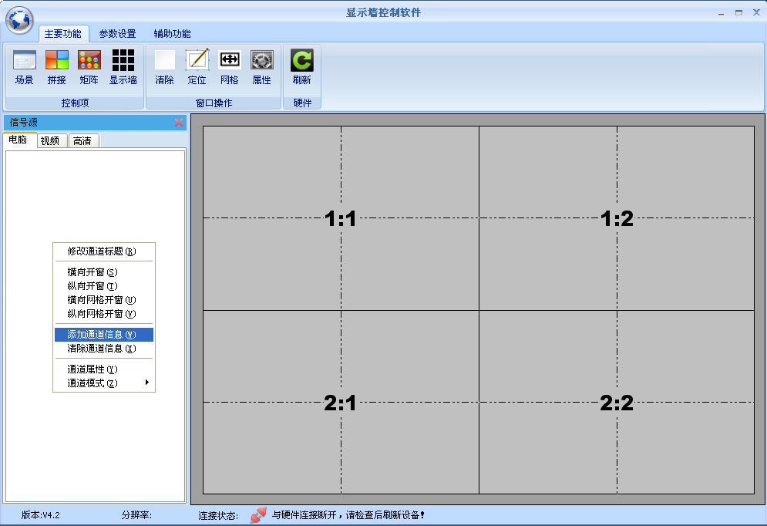

输入需要添加的信号种类以及数量，其中电脑数量为需要添加的PC信号，视频数量为当前需要添加的复合视频信号，高清数量为需要添加的高清信号数量，单击确定即可添加信号源。

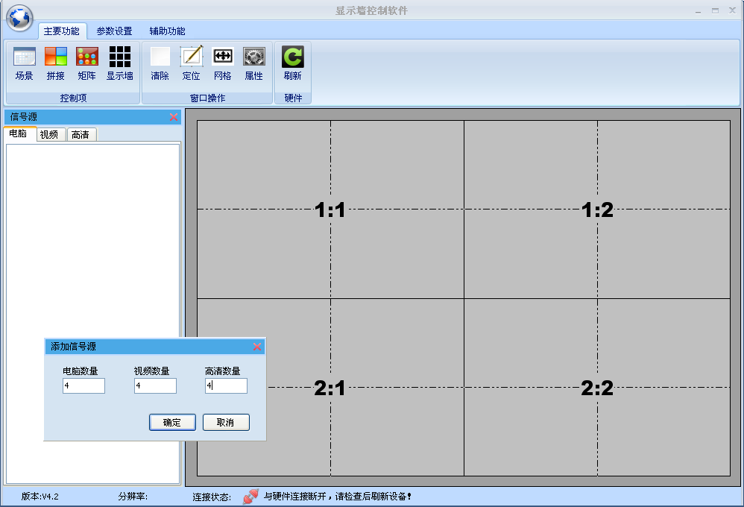

如上图添加信号数量为4PC、4Video、4高清信号，输入相应的图像数量，即可添加多种类型的信号源图标。

### 6.1.2 信号批量删除

单击鼠标右键在弹出的标签上单击【删除通道信息】，即可删除所以信号标识。

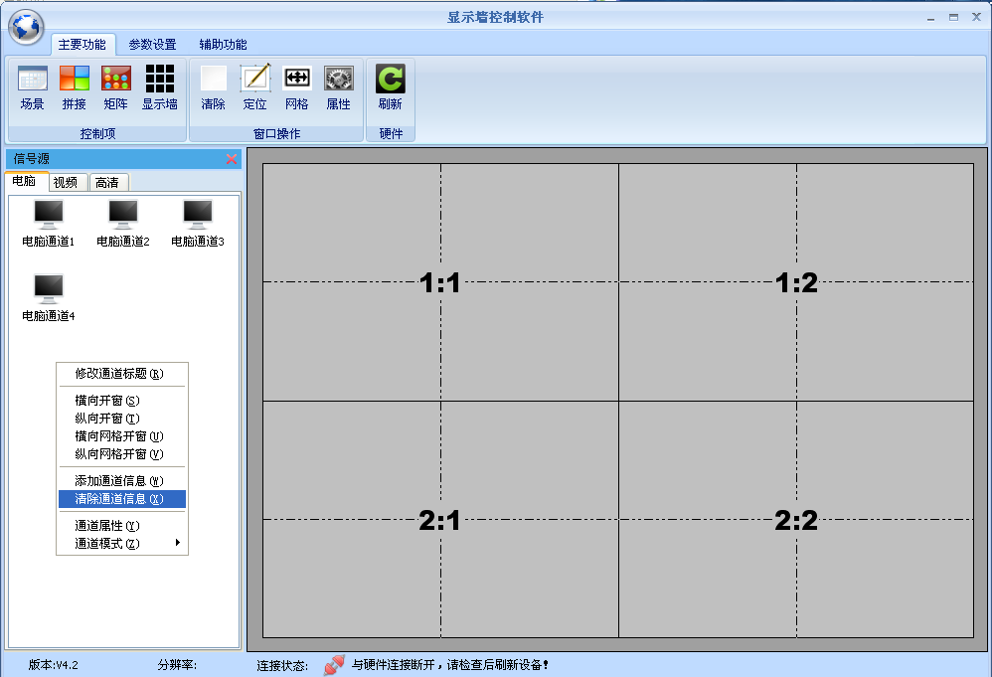

### 6.1.3 信号标签切换

单击PC通道、Video通道、高清通道可对信号标签进行切换。其中 ，PC通道为电脑信号，视频信号为复合视频信号，高清通道为HD底图信号。

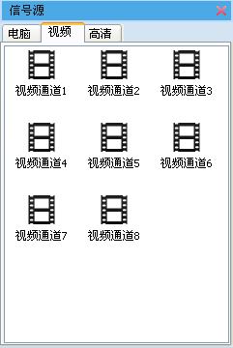

**：**标准拼接处理器提供的标签切换栏为电脑、视频、高清三个标签切换栏，可显示VGA、DVI、HDMI、SDI、分量等标准信号类型，并可对相应图像名称进行更改。

### 6.1.4 横向开窗

选择多个信号源，单击鼠标右键选择【横向开窗】，将当前所选信号窗口进行快速窗口摆放。

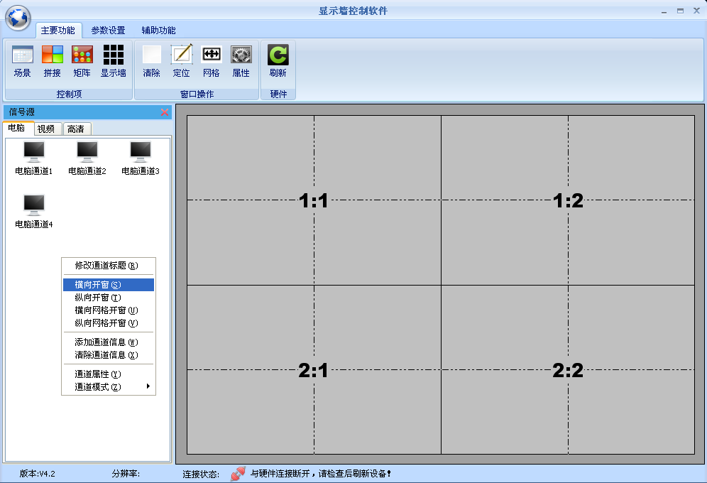

选择多个信号源，单击鼠标右键，单击【横向开窗】，被选择的信号源将在屏幕范围内依次逐个显示。

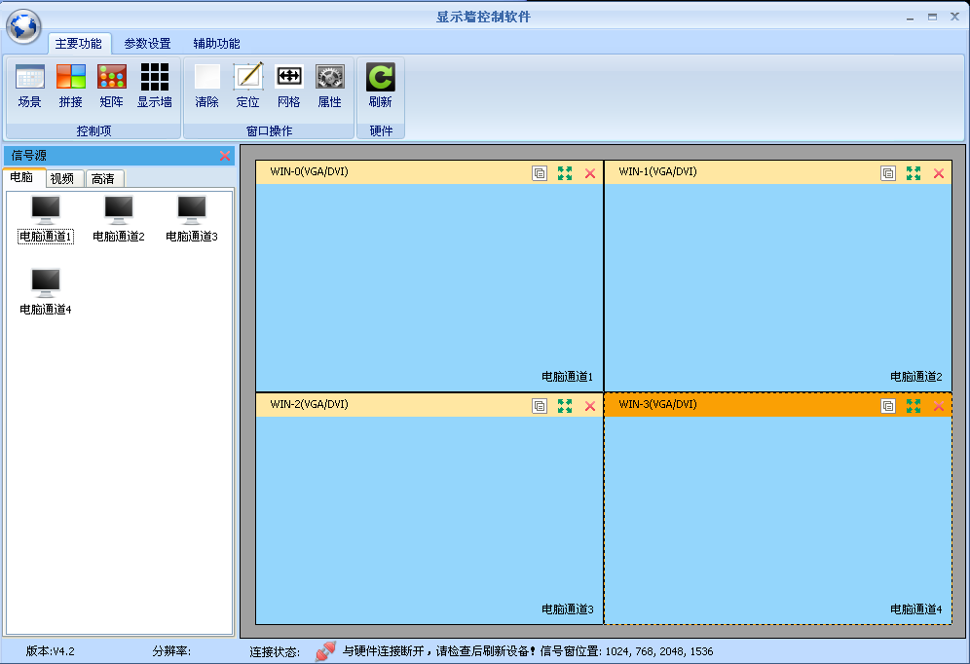

### 6.1.5 纵向开窗

纵向开窗和横向开窗设置方式相同，详细请参照6.1.4部分。

### 6.1.6 横向网格开窗

选择多个信号源，单击鼠标右键选择【横向网格开窗】，可方便快捷的将当前所选信号进行快速摆放，被选择的信号源将在屏幕网格范围内进行显示。

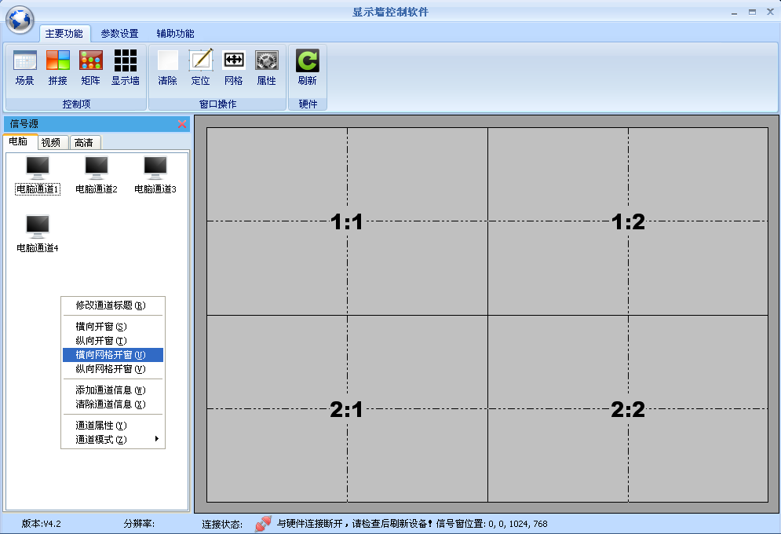

选择多个信号源，单击鼠标右键，单击横向网格开窗，可将窗口进行横向摆放。

### 6.1.7 纵向网格开窗

纵向网格开窗和横向网格开窗设置方式基本相同，请参照6.1.6部分设置。

6.2 窗口显示功能设置

窗口显示区是对信号的直接操作显示区域，是对接入处理器信号最直接的显示操作区域，通过窗口显示区可以对信号进行点击调用，信号的整屏显示、放大、缩小、拉伸、多画面等显示方式都是通过该界面完成，直观简洁，便于操作。

### 6.2.1 打开信号窗口

双击需要上屏的信号标识，即可在窗口显示区打开一个信号窗口。



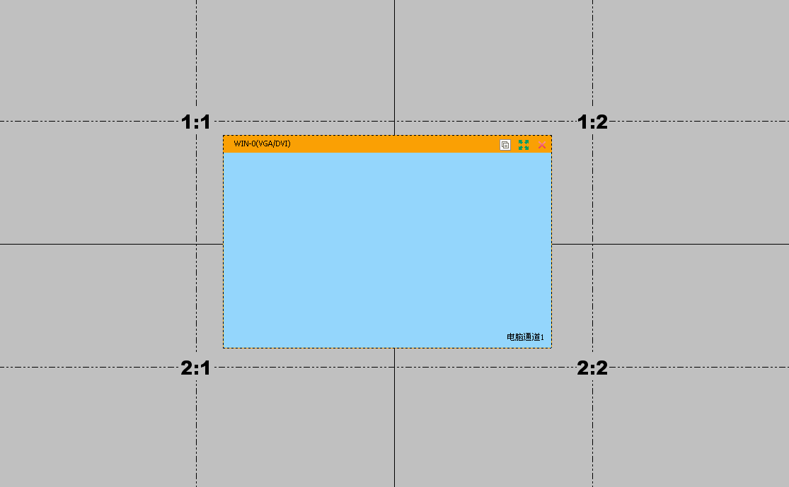

### 6.2.2 关闭信号窗口

单击显示画面右上角的【X】,即可关闭当前信号窗口。



### 6.2.3 窗口拉伸

鼠标置于窗口右下角，屏幕出现箭头状提示标识，拖动鼠标，放大缩小窗口。

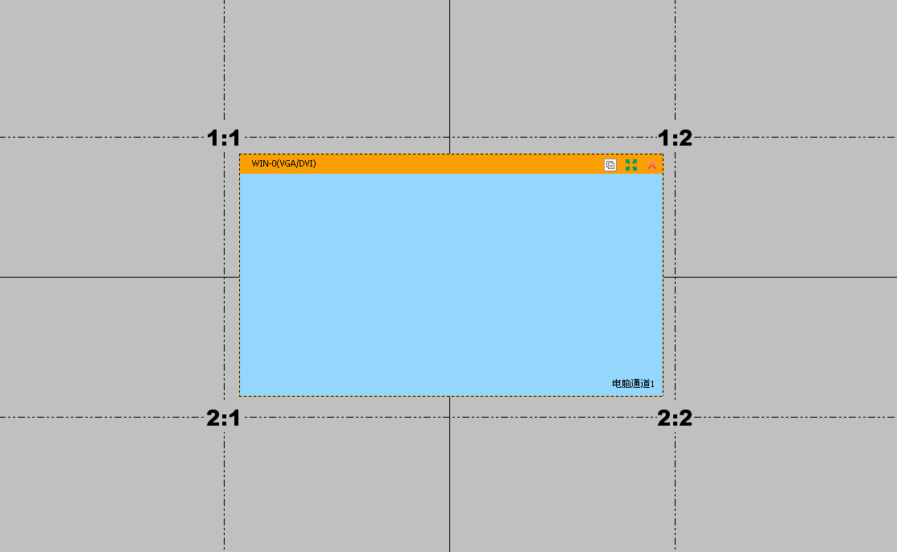

### 6.2.4 窗口拖动

鼠标置于窗口显示区窗口位置，点击拖动即可移动信号窗口，窗口摆放位置即可发生改变，与显示墙对应位置发生改变。

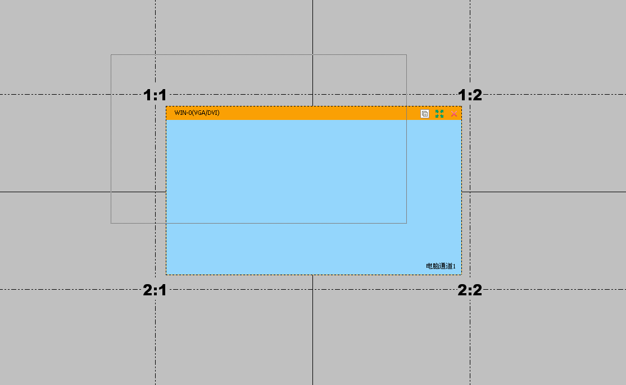

### 6.2.5 窗口的全屏显示

双击显示窗口或点击显示窗口右上角放大标志即可全屏幕显示窗口。

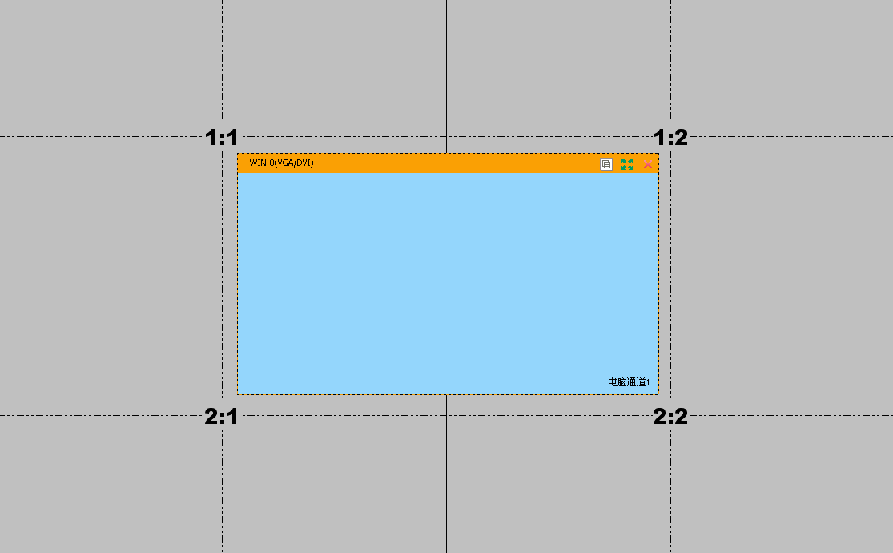

双击显示窗口，屏幕可以最大化显示。

### 6.2.6 锁定窗口的当前位置

鼠标右击信号窗口，在弹出的信号设置栏中单击【锁定位置】，即可锁定当前窗口，锁定屏幕信号窗口可以避免操作失误造成的画面非法移动。

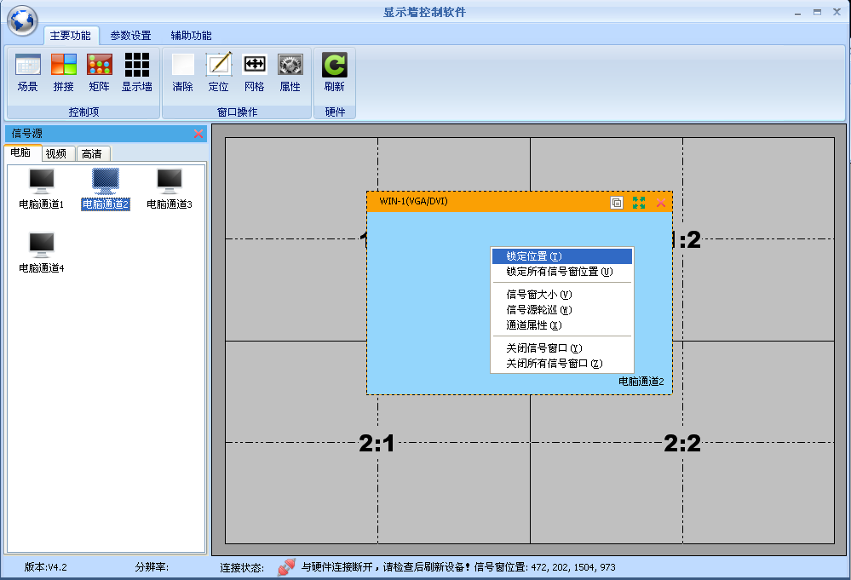

### 6.2.7 关闭当前信号窗以及所有信号

鼠标右击窗口信号栏，在弹出的信号设置栏中单击【关闭信号窗】或【关闭所有信号窗】可关闭信号窗口，其中关闭信号窗是指关闭当前应用的一个窗口，关闭所有信号时关闭当前已调用的信号。

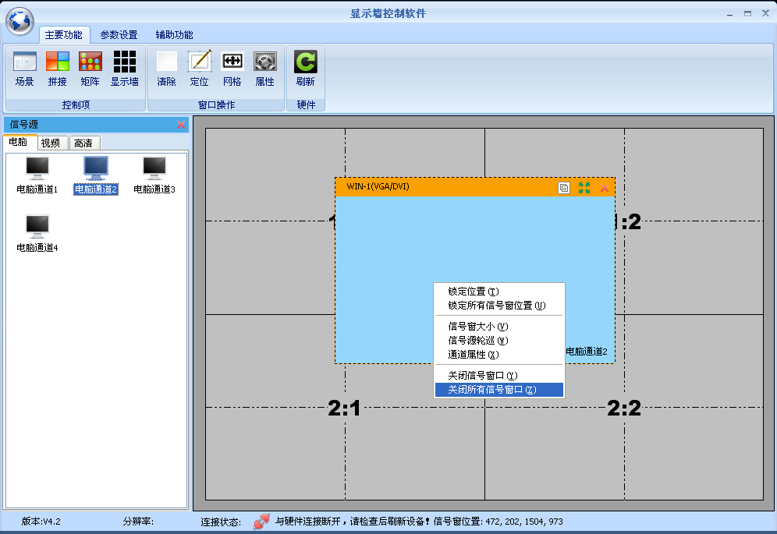

### 6.2.8 信号窗大小

鼠标右击窗口信号栏，单击【信号窗口大小】，弹出信号大小设置栏。

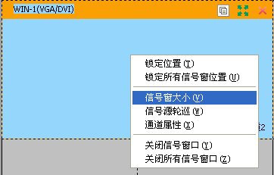

在固定位置填写相应的尺寸和大小单击确定即可锁定窗口的大小。

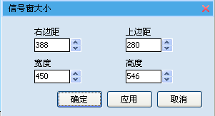

6.3 窗口操作

窗口操作栏可以对信号进行快速定位、清除以及信号窗口的属性设置。

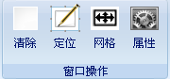

### 6.3.1 清除

单击窗口操作栏上的【清除】选项标识，弹出清除提示栏，单击确定可立刻清除当前屏幕上显示的内容。

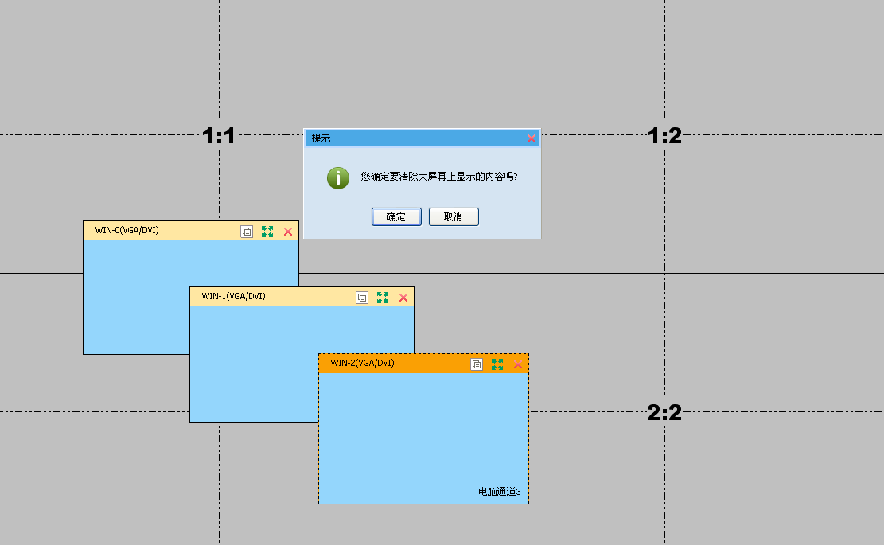

单击清除选项按钮，当前显示区域窗口被清除。

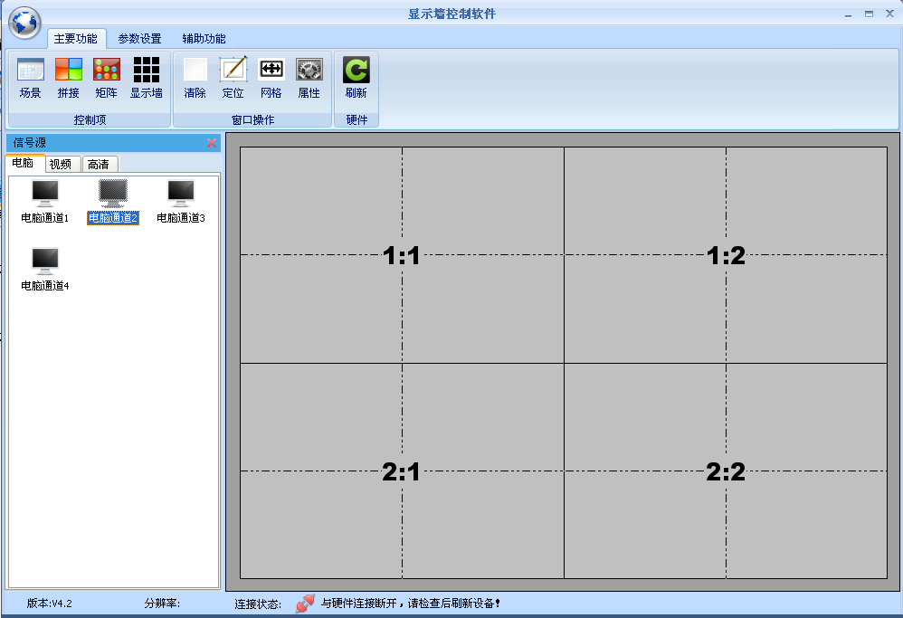

### 6.3.2 定位

对显示范围内的信号窗口进行快速定位，接入处理器的信号源通过快速定位功能自定义窗口的显示位置以及多种分屏组合方式。

单击【定位】按钮，弹出快速定位对话框。

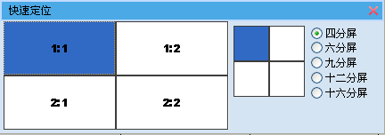

单击信号命名选项栏需要快速定位的信号窗口，在快速定位对话框上选择需要快速定位的屏幕，对窗口进行快速定位，如下图所示。

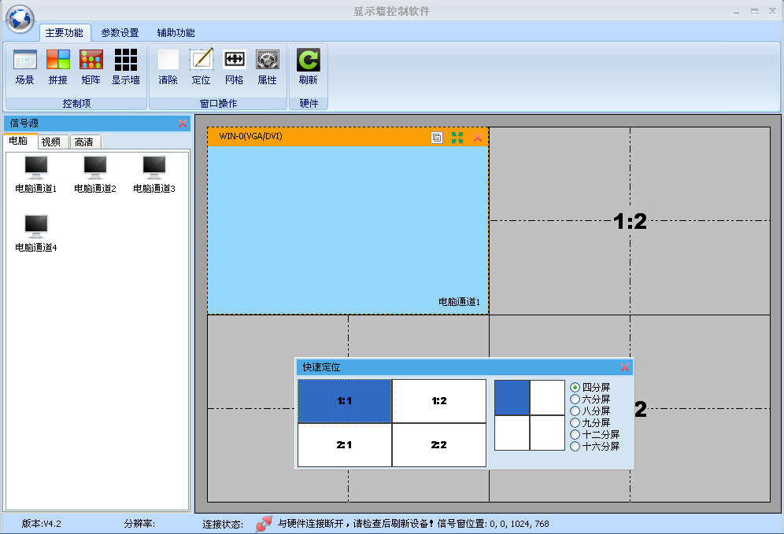

### 6.3.3 网格

网格对齐功能可对信号进行快速对齐模式，在系统设置中可对横向网格数和纵向网格数进行设定，设定好的格数以后可在单击信号后单击网格对齐，可在规定网格大小内对齐网格，例如网格数量为2×2和3×3时，显示模式如下:

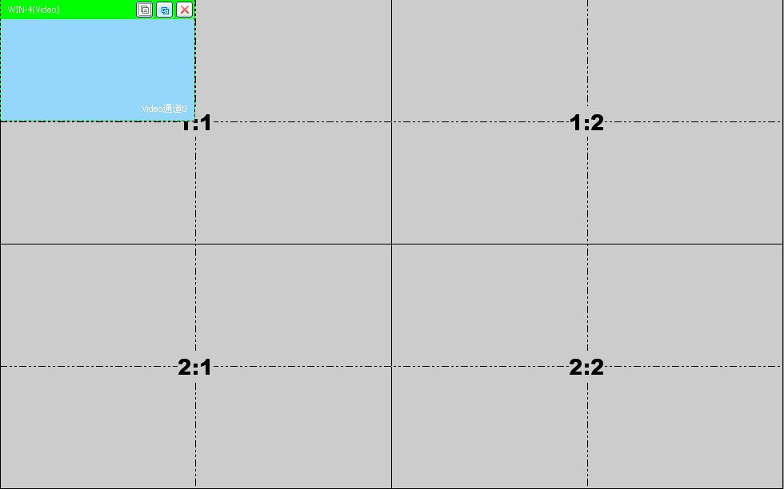

### 6.3.4 属性

窗口属性是信号源属性设置选项，可对信号选项进行亮度、对比度、锐度、色度、饱和度等模式进行调整，该选项用于屏幕设置中，避免了因屏幕色彩不匹配而不能使用。

在【信号命名选项栏】位置鼠标右击需要调整的信号图标，弹出通道属性对话框，可对当前的通道属性进行调整。

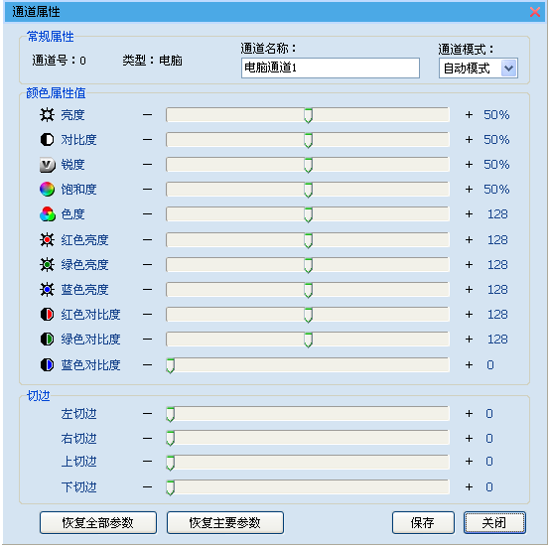

**通道属性：**为窗口属性的基本设置选项，可对信号的多个数值进行调整。

**通道名称：**为显示通道的名字，可通过通道名称进行信号名称的更改。

**通道模式：**为信号的信号种类，共分为多种显示模式。

**颜色属性值：**图像颜色的亮度、对比度、锐度等信息调整。

**恢复全部参数：**当点击恢复全部参数，列表中的全部参数将恢复到默认设置。

**恢复主要参数：**当点击恢复主要参数，列表中红的亮度、对比度、锐度、饱和度、色度等信息恢复，其他数值不便。

6.4 场景

场景是按照需求所保存的多种显示画面的显示模式，根据需求设定多种显示场景模式，当需求时调用场景显示，同时可将多个显示场景按照时间顺序进行轮换显示，通常以秒为单位，按照所设置的时间长短进行轮询显示。

### 6.4.1 场景添加

将图像显示窗口摆放，如需保存场景，在空白处鼠标右键**【**添加场景**】**进行场景的添加设置。

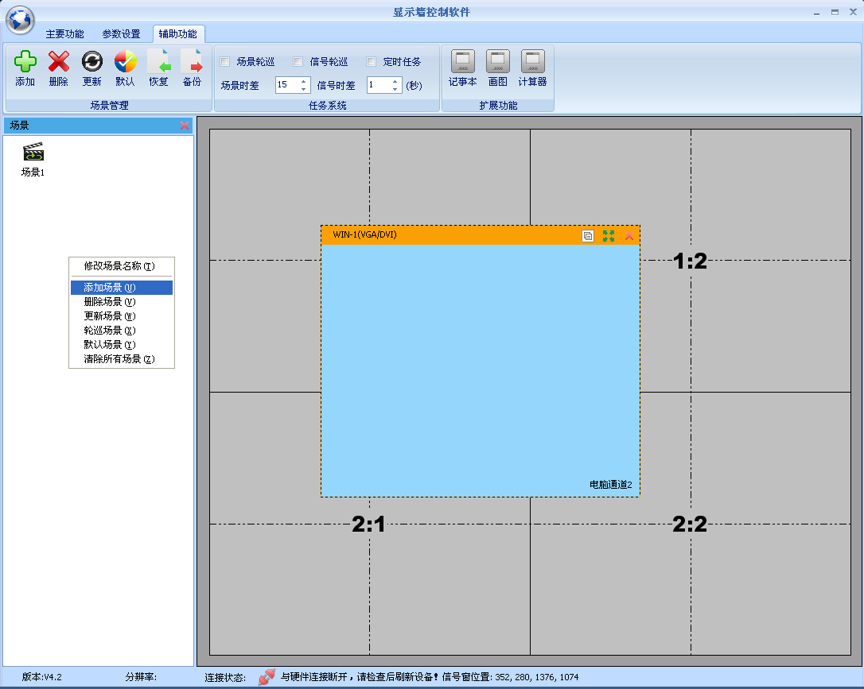

弹出添加场景对话框，可以对场景的名称和场景的描述进行更改。在场景名称位置填写想使用的场景名称以及场景的描述。

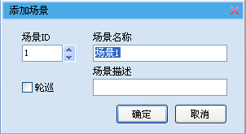

场景的模式可根据需求进行制定，可设置多达108个场景模式添加，对每个场景进行独立设置，双击调取即可在当前屏幕上显示。

当名称以及场景修改后，单击【确定】可设定场景。

### 6.4.2 场景删除

保存好的场景如当前不再需要，可在场景图标上单击鼠标右键选择【删除场景】即可。

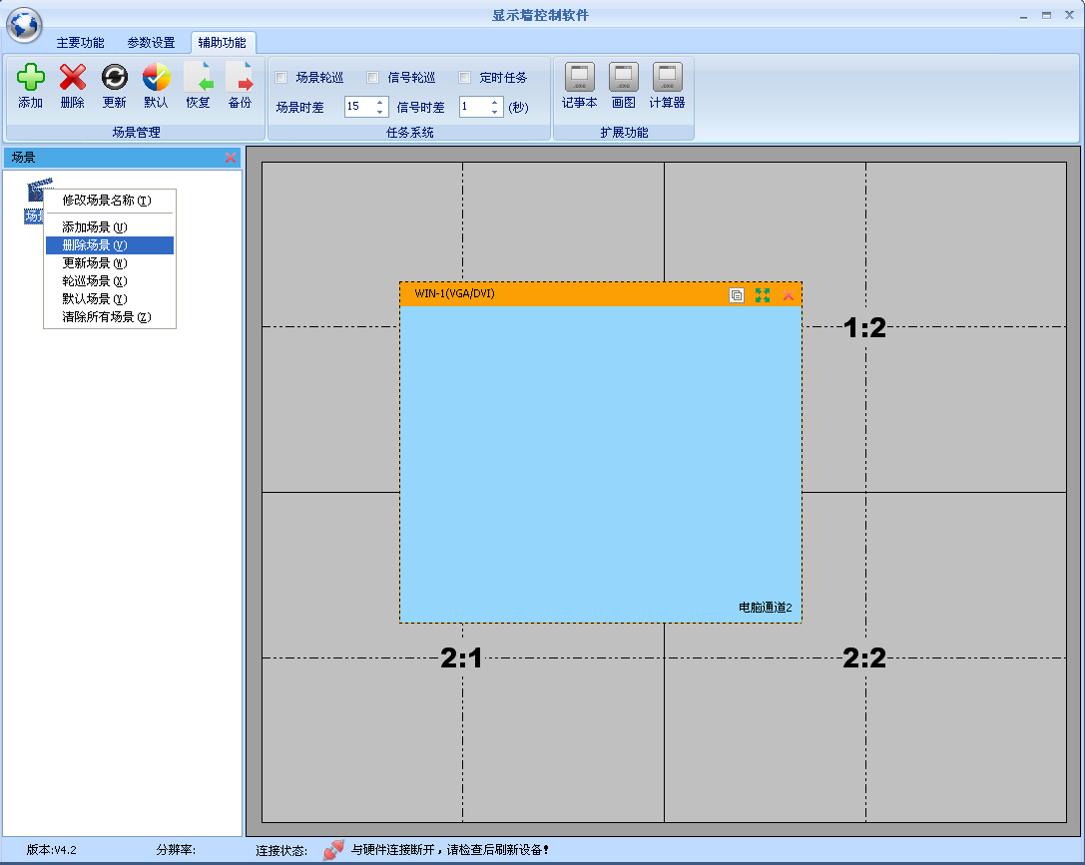

### 6.4.3 修改场景名称

如需要修改场景名称，在要修改的场景图标上单击鼠标右键，选择【修改场景名称】，打入场景的名称即可对当前场景名称进行修改。

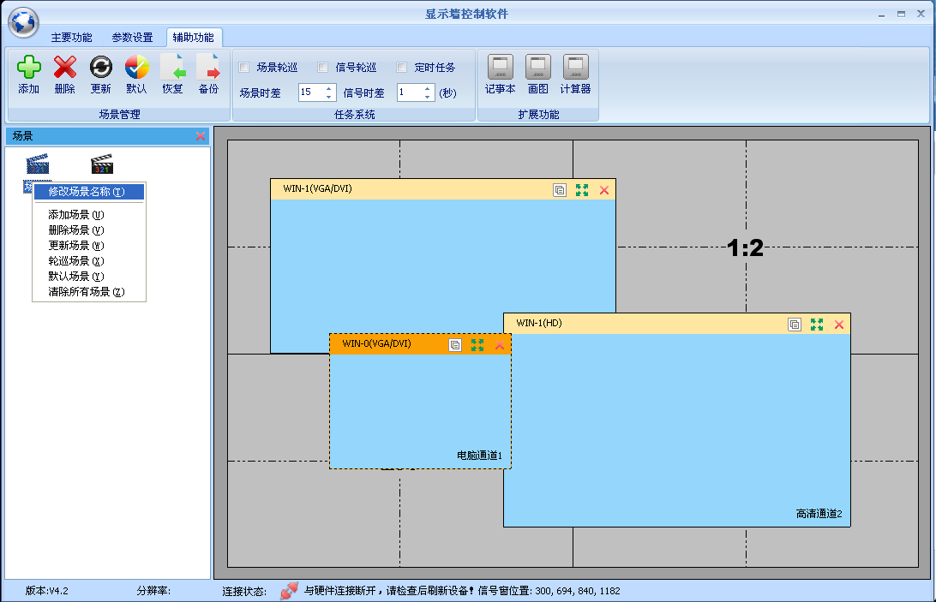

### 6.4.4 更新场景

如场景需要更新，将场景重新摆放好，再场景图标上单击鼠标右键选择【更新场景】，可对场景进行更新。

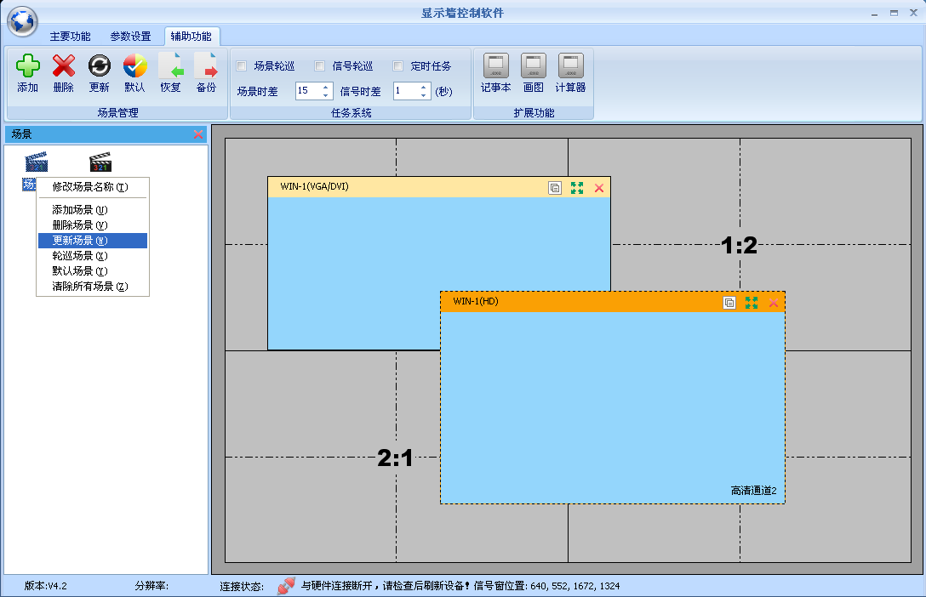

### 6.4.5 轮巡场景

鼠标右键单击需要轮巡的场景，选择【轮巡场景】弹出窗口轮巡提示栏，单击【确定】可将当前场景添加到轮巡列表。

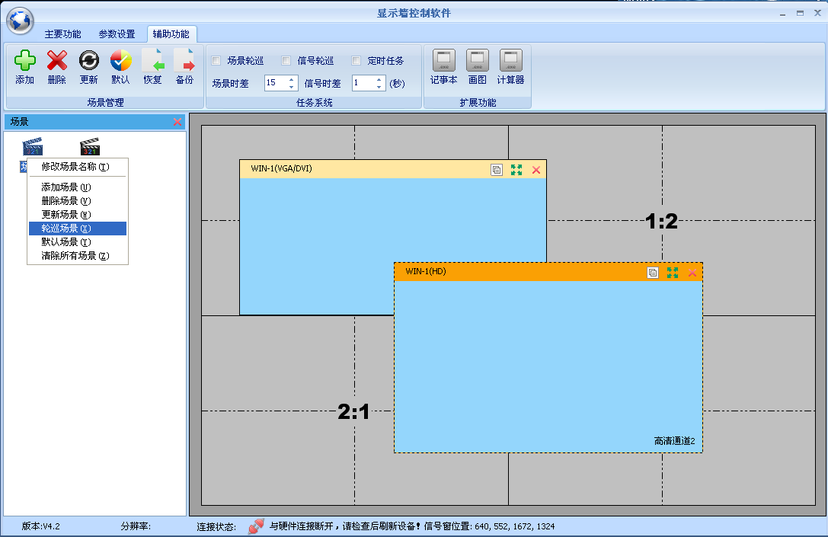

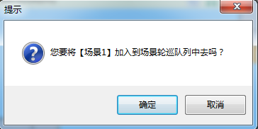

按顺序将多个场景依次添加到轮训列表，即可对场景进行轮巡显示。

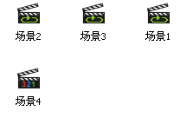

在软件界面辅助功能位置选择场景轮巡，可设定场景时差，接口将场景轮巡显示。

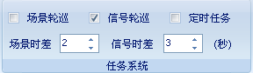

### 6.4.6 默认场景

可将任意场景设定为默认场景，在软件启动时自动运行默认场景，选择任意场景图标，单击鼠标右键选择【默认场景】，当下次软件运行时可启动默认场景。

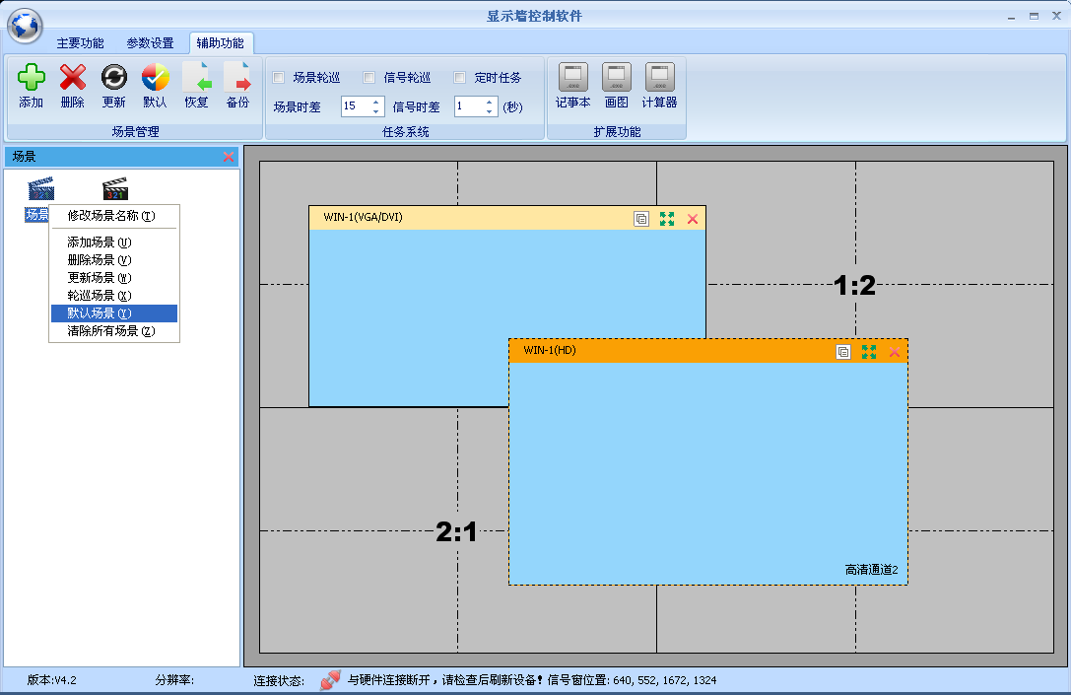

### 6.4.7 清除所有场景

在任意场景图标及空白处单击鼠标右键选择【清除所有场景】键，可清除当前所有的场景选项。

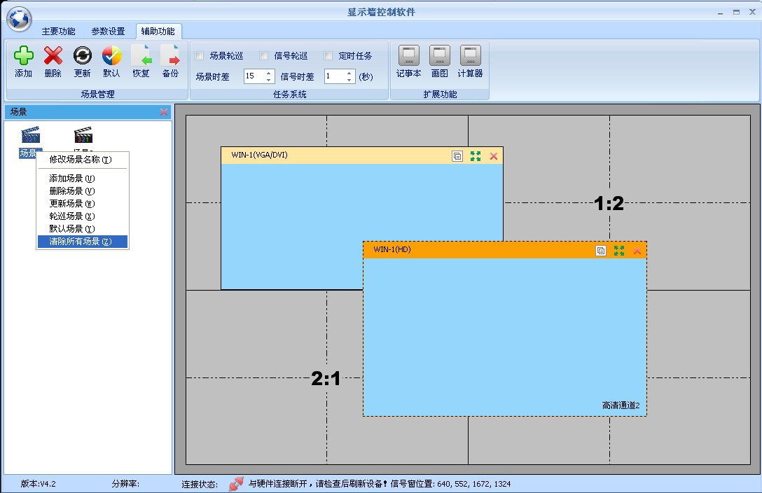

6.5 矩阵功能

矩阵功能用于将矩阵设备与拼接控制器设备进行数据通讯，将接入拼接控制器的信号源切换到显示屏幕上显示，通过配置其串口控制信息和输入通道与级联矩阵信号源的信息，软件能够对矩阵进行控制，完成信号源到矩阵输出通道的切换显示，方便多个种类的显示信息接入屏幕显示，软件可配置Video矩阵、RGB 矩阵和Audio矩阵。

### 6.5.1 矩阵添加

执行【软件基本功能设置选项】＞【系统设置】＞【矩阵】选项，在系统设置选项中可以找到矩阵列表对话框，对矩阵进行相应功能设置。

矩阵选项有添加、删除、保存、设置默认、标题、指令、输入输出等选项，每一选项有具体的应用，可通过矩阵界面使用多种矩阵，将多种矩阵切换信号上墙显示。

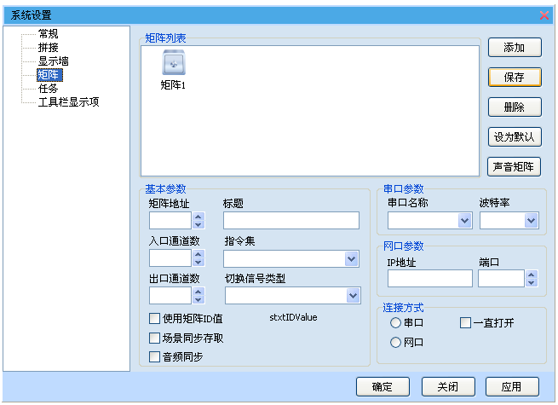

单击矩阵添加选项可弹出矩阵添加对话框，通过矩阵添加对话框可添加多种信号类型的矩阵，前端的Video、VGA、DVI、HDMI、SDI、MIX等矩阵均可添加到软件列表。

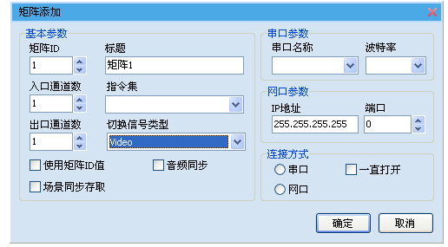

矩阵添加可对多种矩阵的名称、指令集、串口名称进行进行修改。例如需要添加VGA8×8矩阵，在矩阵添加对话框上填写适当的信息，例如标题、指令集、输入输出通道数量、矩阵类型、串口名称以及波特率等，单击确定即可在矩阵列表中添加VGA矩阵，点击会将相应的信息显示在矩阵列表中。

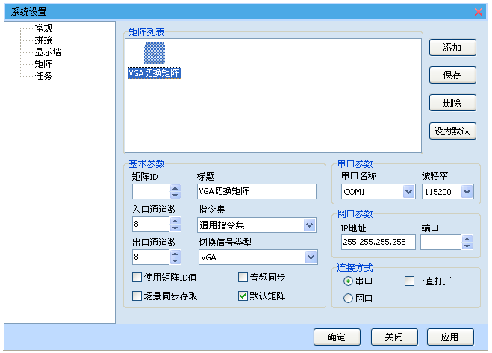

当多个矩阵添加完成后，相应的矩阵会出现在主界面矩阵功能当中。

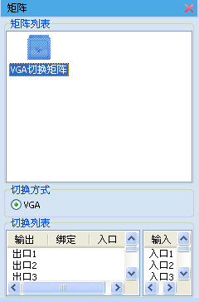

### 6.5.2 矩阵修改

如需更改当前矩阵设备的输入输出规模，点击【软件基本功能设置选项】＞【系统设置】＞【矩阵】选项，找到矩阵选项，点击【添加】的矩阵，在列表中进行相应的修改后，单击确定即可。

### 6.5.3 矩阵删除

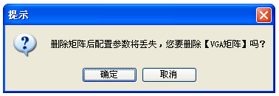

如当前任意矩阵不再需要，可通过点击设置选项进入系统设置，找到矩阵选项，点击所要删除的矩阵，弹出提示框，单击确定即可删除不需要的矩阵。

### 6.5.4 矩阵切换设定

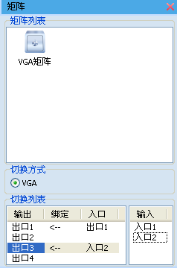

矩阵添加结束后，可通过软件界面矩阵功能对图像进行切换， 可选择指定的入口通道，选择图像输出口，即可对图像进行切换显示。

6.6 扩展辅助功能

软件扩展功能可通过软件界面进行设置，用于在软件操作过程中需要使用的工具调用，通过扩展功能可在软件操作界面上进行扩展功能的使用。

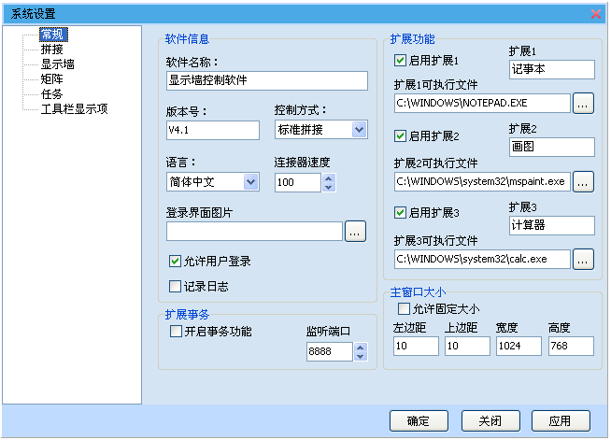

软件扩展功能可通过系统设置选项当中的常规界面进行设置，可支持3个扩展功能的使用，通过点击扩展功能选项格来确定所使用的扩展工具。

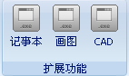

选择需要执行的扩展功能数量，在相应的标题栏打入标题，单击确定即可添加扩展功能，新的扩展功能将在软件主界面辅助功能当中显示。需要调用扩展文件时，只需点击需要的文件即可对文件进行应用。

6.7 日志查看

方便用户查看历史登录信息。

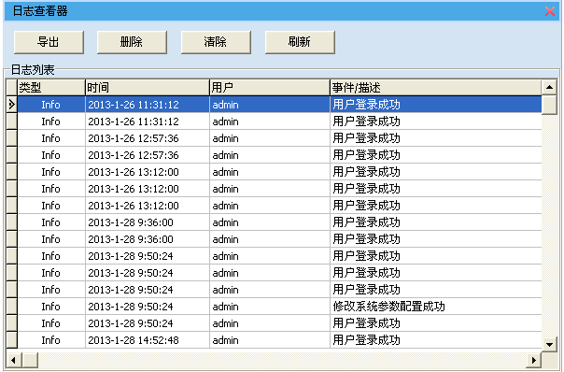

**导出：**可将当前软件日志进行倒出，以其他格式存在，便于保存使用。

**删除：**点击其中的某一项信息 ，单击【删除】，可对选择的信息进行清除。

**清除：**点击【清除】键，会弹出提示，点击【确定】键，可清除当前日志查看器中的所有信息。

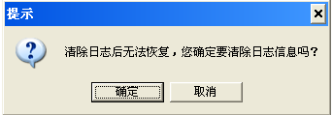

**刷新：**点击【刷新】，可刷新日志查看器日志列表。

6.8 任务选项

任务为系统设定的自动执行命令模式，可通过软件内部任务功能设定，在所设定的时间自动执行任务。（开关显示墙）

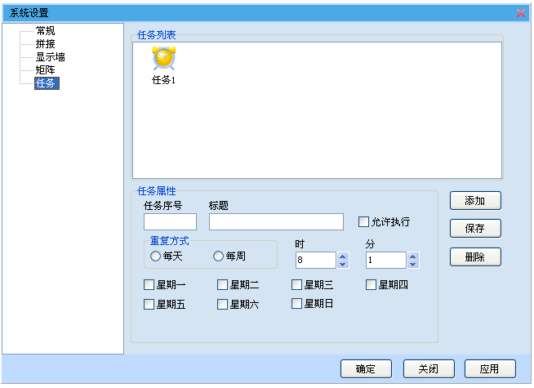

**任务列表:**当前所添加的所有任务，可对所有的任务进行设定，规定时间执行任务文件。

**任务属性:**任务设定的序号，任务所使用的标题修改通过任务属性执行。

**重复方式:**包括任务的执行方式，可在内部设定每天、每周以及具体重复时间。

**添加：**通过添加选项进行多个任务的添加。

**保存：**保存当前已经添加完成的多个任务选项。

**删除：**点击删除选项，可删除不需要的任务选项。

### 6.8.1 任务添加

在系统设置对话框中单击任务当中的添加功能，弹出添加定时任务对话框，选择需要添加的任务属性，单击确定即可，例如将当前任务设定每天16点重复显示，基本设置如下：

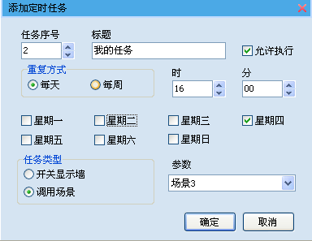

### 6.8.2 任务删除

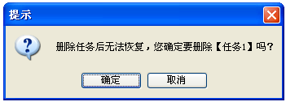

选择需要删除的任务，单击删除按钮弹出删除任务提示，即可删除任务。

### 6.8.3 任务执行

任务列表不能像模式和预案可以被手动执行(即双击执行)，因为它是由系统进行自动执行，只要系统服务启动，就会自动将所有任务排入执行列表，到符合用户指定的日期和时间时，任务即将被自动执行。如果用户需要停止执行该任务，请修改任务的属性，选择禁止执行选项即可。

|  |
| --- |
| 第7章 多用户管理功能设置 |

软件界面内多个用户可对系统进行管理，可对系统设置密码管理机制，经密码确定才可登录浏览，同时为了防止非法用户登录破坏系统，软件设置了完善的多用户权限机制，操作人员只能在授权范围内进行操作，确保整个系统的安全性。

7.1 用户管理模式

用户管理模式是用户登录系统的基本设置，可根据需求定义登录用户的属性，避免一些不正当的登录给系统造成不必要的麻烦。

### 7.1.1 用户的添加

单击【软件基本功能设置选项】＞【用户管理】，弹出用户管理选项卡，当前用户为“admin”可设置密码为“123”，下次运行软件时输入相应的密码即可登录。

单击添加按钮，在【用户属性】上添加用户名及密码，单击【保存】即可在用户选项栏弹出新设置的用户名称和用户密码。

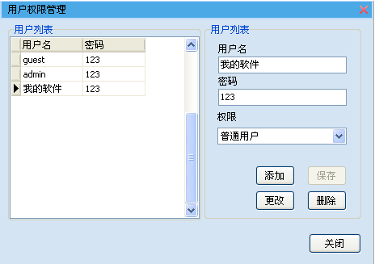

当下次启动软件界面时输入已设定的用户名和密码确定后即可成功登录软件界面。

### 7.1.2 用户的删除

当用户过多或者不需要如此多的用户时，即可删除用户，以当前我的用户名为例，当前要删除**“**我的软件**”**用户。

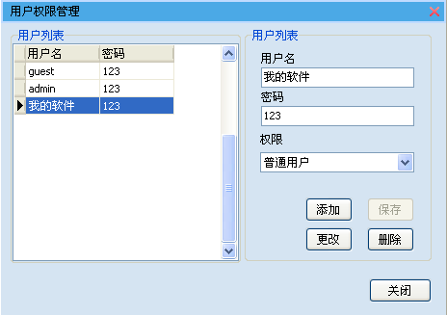

单击【我的软件】，点击【删除】按钮，弹出【提示】栏,单击确定可删除。

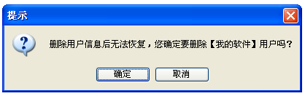

删除用户后，被删除的用户信息将无法恢复，需进行重新设置才可登录到软件界面使用。

7.2 屏幕控制

显示墙控制软件增加了屏幕的控制，通过软件设置，可对屏幕的开机关机进行控制，同时软件系统可以根据不同品牌的屏幕进行控制，功能强大。

### 7.2.1 打开所有屏幕

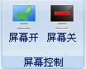

在软件主界面，找到屏幕控制功能区，点击【屏幕开】功能按钮,会弹出提示栏，单击确定即可开启当前显示屏幕。

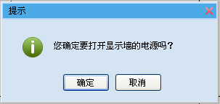

### 7.2.2 关闭所有屏幕

在软件主界面，找到屏幕控制功能区，点击【屏幕关】功能按钮,弹出提示框，单击确定即可关闭当前显示屏幕。

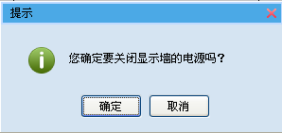

### 7.2.3 显示墙功能

通过显示墙操作，可对显示墙上的任意显示屏幕进行多种模式操作，方便显示墙信息的调整，便于用户方便快捷的使用产品。

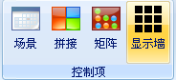

当前显示墙显示方式为2×2，鼠标右击可操作显示屏幕的基本信息，可对点屏盒属性、电源开关、信号入口进行调整。

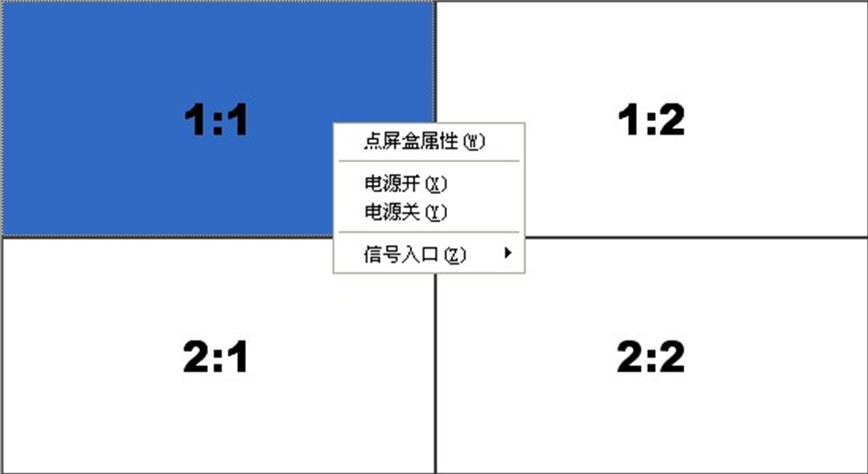

**点屏盒属性：**当前显示屏幕的基本信息，屏幕的指令集、入口信号、分辨率以及其他显示信息，如显示屏幕进行更换，相应的屏幕信息将会更改。

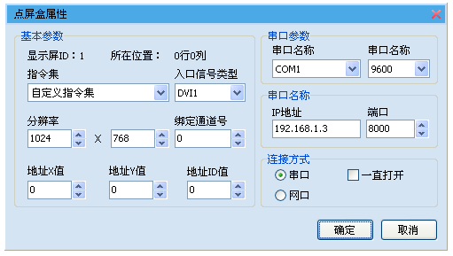

**注意:**可对当前显示屏幕的信息进行修改，完成整个图像的显示。

**电源开：**打开当前所选中的屏幕。

**电源关：**关闭当前所选中的屏幕。

**信号入口：**调整当前屏幕的入口信号。

|  |
| --- |
| 第8章 高级功能应用及配置（选配） |

显示墙控制软件为系统配置了高级功能设置，在标准拼接控制器的基础上增加图像预监显示功能和图像复制显示功能，通过简单的软件操作可实现对显示墙体信号的操作，方便系统多功能的使用。

8.1 预监显示功能

信号预监是指在调用信号源前对信号源内容进行预览，以保证内容的正确性，显示过程中预监监视器与拼接显示墙所显示的内容一致，使用户只需要通过显示器就可以对显示墙内容进行操作，无需通过远距离观看屏幕，避免了远距离操作所带来的失误，使整个操作过程更加简便清晰，方便用户的使用。

### 8.1.1 预监功能设置

单击【软件基本功能设置选项】菜单，在【系统设置】功能选项列表找到拼接选项，在信号复制/预监处预监位置前选中。

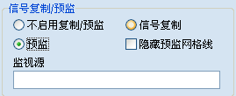

单击【确定】按钮，关闭软件，重新启动软件即可在软件界面出现监视菜单。

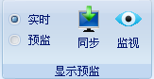

预监功能为用户设置了两种基本模式，实时模式和预监模式，两种模式具有不同的特点。

**实时：**即预监显示器内容和拼接显示墙内容相同，预监显示器的操作过程与拼接显示墙显示墙的内容完全一致。

**预监：**即在预监器上提前预览模式，将显示信号在预监器上提前摆放，单击同步，可在显示墙上显示相同数据。

**同步：**实时和预监的执行命令，点击同步，可执行预监和实时命令。

8.2 复制显示功能

复制功能是指在显示状态下，可将信号源进行无限复制功能，保证任何当前的信号源均可进行复制，方便使用。

### 8.2.1 复制功能设置

单击【用户设置选项】菜单，在【系统设置】功能选项列表找到【拼接】选项，在信号复制功能处选中。

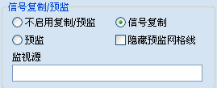

单击【确定】按钮，关闭软件，重新启动软件即可在软件界面出现复制菜单。

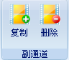

### 8.2.2 复制通道的添加

图像的复制数量可在信号源列表中进行添加，也可在软件主界面上进行添加。鼠标右键单击需要复制的信号，选择复制通道。

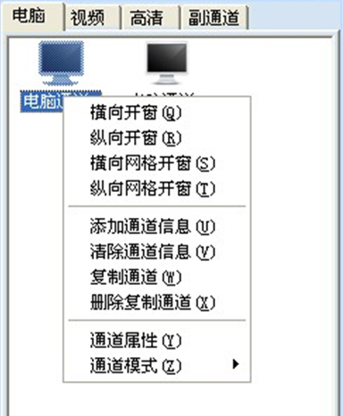

在弹出的复制通道列表中选择需要复制的个数，单击确定可复制图像，复制的图像将在信号源副通道标签位置显示。

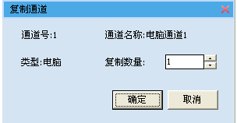

在主界面添加方式与信号源列表添加方式相同。

### 8.2.3 复制通道的删除

在信号源列表副通道中选择需要删除的子通道，单击鼠标右键，选择【清楚通道信息】弹出复制通道删除提示，单击确定即可删除复制通道。

|  |
| --- |
| 第9章 常见故障排除 |

**1. 软件提示无法控制屏幕**

**可能原因:**

* 主控制系统没串口没有连接拼接控制器；
* 电源没有开启；

**解决方式：**

* 请检查主控制电脑RS232是否连接拼接控制系统，如无请连接；
* 电源开关开启；

**2. 串口操作失灵,无法操控拼接器**

**可能原因:**

* 控制软件没有打开串口或串口已损坏；
* 采用USB转RS232的串口没有安装正确；

**解决方式：**

* 检查串口的连接状态，或更换串口线或主控电脑；
* 正确安装USB转RS232的设备；

**3. 打开软件界面，软件不停的弹出提示框**

**可能原因:**

* 可能原因：串口被占用，软件找不到串口；

**解决方式：**

* 更改电脑串口号；

**4. 网络控制连接不上**

**解决方式：**

* 网络连接测试未通过；

**可能原因:**

* 连接好设备以后，重新测试网络连接；

|  |
| --- |
| 第10章 快速切换组合键说明 |

|  |  |  |  |
| --- | --- | --- | --- |
| 快捷键 | 功能 | 快捷键 | 功能 |
| F1 | 场景 | F2 | 拼接 |
| F3 | 矩阵 | F4 | 显示墙 |
| F5 | 清除 | F6 | 定位 |
| F7 | 风格 | F8 | 属性 |
| F9 | 刷新 | F10 | 获取声音 |
| F11 | 预监同步 | F12 | 添加场景 |
| Shift + F12 | 更新场景 | Del | 删除场景 |
| Ctrl + D | 添加默认场景 | Ctrl + O | 屏幕开 |
| Ctrl + C | 屏幕关 | Ctrl + S | 场景轮巡 |
| Ctrl + I | 信号轮巡 | Ctrl + T | 定时任务 |
| Shift + 1 | 调用场景1 | Shift + 2 | 调用场景2 |
| Shift + 3 | 调用场景3 | Shift + 4 | 调用场景4 |
| Shift + 5 | 调用场景5 | Shift + 6 | 调用场景6 |
| Shift + 7 | 调用场景7 | Shift + 8 | 调用场景8 |
| Shift + 9 | 调用场景9 |  |  |
| Ctrl + 0 | 关闭信号源 | Ctrl + 1 | 信号源电脑通道 |
| Ctrl + 2 | 信号源视频通道 | Ctrl + 3 | 信号源高清通道 |
| Ctrl + 4 | 信号源副通道 | Ctrl + 5 | 信号源绑定矩阵通道 |

# 